Использование дистанционных образовательных технологий на уроках математики
Г.Х. Ишмухаметова,
МАОУ Средняя общеобразовательная школа №14
Компьютер, интернет, глобальные сети стали неотъемлемой частью процесса познания, частью нашего быта и огромным пространством для общения. Огромный объем контента, окружающий человека, ведет к тому, что мы переходим к новому, мультимедийному способу восприятия информации. Простое игнорирование этого факта в лучшем случае никак не повлияет на образовательные успехи школьника, а в худшем случае оставит его позади тех учеников, которые обучаются с педагогом, ориентирующимся в мультимедийном пространстве и адекватно использующим его.
В наши дни тема использования дистанционных технологий на уроках математики приобретает особую актуальность, обусловленную несколькими причинами. Прежде всего, она объясняется сложившейся в нашей стране и во всем мире эпидемиологической ситуацией и неготовностью участников образовательного процесса к овладению современными педагогическими и информационными технологиями для организации учебного процесса в дистанционной форме.
Переход весной прошлого года на дистанционное обучение стал неожиданностью для большинства из нас и вызвал множество вопросов:
- что такое обучение с применением дистанционных (электронных) технологий?
- как организовать оперативную обратную связь при дистанционном формате взаимодействия учителя и обучающихся?
- чем учебные и контрольно-измерительные материалы для обучения с применением дистанционных (электронных) технологий отличаются от материалов, используемых при традиционном подходе?
- можно ли реализовать дистанционный подход без специальных устройств (компьютер, планшет) и сети Интернет?
Учебный процесс приходилось строить с учетом новых реалий, именно в этих условиях в образовательных организациях родился уникальный опыт организации обучения с применением дистанционных (электронных) технологий.
Дистанционное образование - это форма обучения, которая не предусматривает посещение учебного заведения и позволяет получить квалифицированное образование на расстоянии от педагога и отражает все присущие учебному процессу компоненты (цели, содержание, методы, организационные формы, средства обучения), реализуемые специфичными средствами интернет-технологий или другими средствами, предусматривающими интерактивность [12, с.6].
В российском законодательстве в данный момент используется понятие "дистанционные образовательные технологии". В Федеральном законе «Об Образовании в РФ» в Ст.16 дается следующее определение: под дистанционными образовательными технологиями (далее ДОТ) понимаются образовательные технологии, реализуемые в основном с применением информационно-телекоммуникационных сетей при опосредованном (на расстоянии) взаимодействии обучающихся и педагогических работников [3].
Для того, чтобы организовать процесс обучения математике с помощью дистанционных технологий проведем классификацию методов и средств дистанционного обучения:
- по охвату контингента (фронтальная – большая группа, групповая – малая группа, индивидуальная);
- по характеристике направленности взаимодействия субъектов педагогического поля (однонаправленное, многонаправленное, активное, интерактивное);
- по характеристике средств коммуникации (традиционные или средства новых информационных технологий);
- на основании характеристики режима (формата) общения индивида с доступной учебной информацией о знаниях и способах деятельности: способы деятельности индивида, зависящие от других субъектов педагогического поля; способы деятельности индивида, не зависящие от способов деятельности других субъектов педагогического поля;
- на основании направленности методов на получение или преобразование информации при целевом или функциональном отличии включения (использования) ДОТ.
Приведем примеры средств дистанционного обучения, которые можно использовать в процессе обучения математики:
- электронная почта (E-mail);
- chat – переписка в режиме реального времени;
- видеоконференции, позволяющие передавать звук и изображение;
- навигация по сети Интернет;
- активные каналы для подписки на веб-сайты;
- веб-сервис, веб-конференции, доски объявлений, регистрационные формы, тесты, счетчики и др.;
- FTP-серверы и файловые архивы, и другие [1, с.40].
В период пандемии каждая образовательная организация, каждый педагог ищет наиболее удобный формат проведения уроков. Сколько бы моделей ни существовало, какие бы средства и технологии ни применялись, все сходятся во мнении, что учебный процесс останавливать нельзя. В каких-то образовательных организациях удалось полноценно перейти на реализацию образовательных программ с применением дистанционных образовательных технологий, а где-то они используются частично в комбинации с электронными средствами и офлайн-ресурсами. Любой подход, который позволяет учителю и обучающимся общаться, изучать новое, получать обратную связь, - может быть применен. Какие стратегии дистанционного обучения рассматривала в своей деятельности и на чём пришлось остановиться? Понимая, что впереди нас ждёт ни один месяц дистанционной работы, сделала вывод, что оптимальный вариант — это уроки на образовательных платформах или уроки в формате онлайн. Прежде чем включить в работу на образовательных платформах обучающихся, необходимо было систематизировать собственные знания и пройти обучение в данном направлении (Приложение 1).
В процессе работы делали ставки на работу с различными ресурсами: «Российская электронная школа»[5], «ЯКласс» [7], «Учи.ру» [6] и другие. На данных платформах можно создавать как индивидуальные задания, так и задания для всего класса. Пока уже работающие интернет-платформы использовало незначительное число пользователей, они вполне неплохо себя зарекомендовали, но как только нагрузка возросла, все столкнулись с «зависанием» образовательной платформы и с отсутствием нужных видеоуроков.
Разработка дистанционного урока – дело нелёгкое и требует тщательной подготовки. Пришло понимание, что урок нужно строить по-другому, задания давать по-другому, и реакции детей ждать другой.
Обучение выстраивала через интерактивные учебные материалы, которые содержат:
- инструкции;
- учебный контент (видео, текст, рисунки);
- ссылки.
При подготовке необходимо было:
- спланировать ход урока, выбрать форму урока;
- найти урок на образовательных ресурсах и подготовить ссылку для учащихся или запланировать видеоконференцию на «Zoom»;
- для закрепления материала создать задание из карточек на образовательных платформах «Учи.ру», «ЯКласс» или в интерактивной тетради «Skysmart» [4]. Для контроля знаний разработать тесты на «Google.Forms» [11];
- принять, проверить работы школьников;
- провести анализ ошибок, дать оценку работе.
Одним из основных цифровых инструментов в этом описании является программа для проведения онлайн-конференций Zoom [9]. К преимуществам можно отнести:
- бесплатная возможность проведения онлайн мероприятия с ограничением по времени;
- бесперебойность работы при стабильном интернете у пользователей;
- возможность участия в онлайн уроке с любых устройств (мобильный телефон, планшет, компьютер);
- наличие виртуальной доски и функции демонстрации экрана, позволяющей показывать презентации, заходить на обучающие сайты на онлайн уроке, просматривать видео совместно с участниками;
- управляемость пользователями со стороны организатора (включать/выключать звук, опускать руку);
- возможность записи онлайн урока.
При проведении дистанционных уроков по математике необходимо писать математические выражения, поэтому недостаточно демонстрировать презентацию и дополнять ее пояснениями, подготовка такой презентации займет много времени – надо набрать все формулы, подготовить чертежи. И здесь на помощь пришел настольный графический планшет. Он имеет темную поверхность. То, что пишешь, можно увидеть только на экране монитора, поэтому казалось, что учиться нормально писать на таком устройстве долго. При работе с графическим планшетом была использовала программа Microsoft Whiteboard [10].
Организация взаимодействия с обучающимися выглядела следующим образом: «Zoom»- «Microsoft Whiteboard» - графический планшет. Например, на этапе открытия нового знания запускала презентацию по новой теме, на этапе закрепления знаний обучающиеся могли взять управление и решить задание, на этапе обобщения и систематизации знаний использовала задания на образовательных платформах, рефлексию в конце урока проводила в чате, где каждый мог отправить смайлик, показывающий настроение ребенка. Домашнее задание предлагала выполнить на образовательной платформе «Яндекс.Учебник», «Учи.ру» или по учебнику.
Учителю в режиме дистанционного обучения большую часть времени приходится тратить на проверку заданий. Очень часто обучающиеся прибегают к помощи готовых домашних заданий на сайте GDZ.ru [2]. В борьбе со списыванием помогла интерактивная тетрадь «Skysmart», так как проверка заданий от учеников, которые они делают на уроке, или проверка домашней работы, происходит автоматически, результат выполнения заданий виден моментально. Преимуществом является то, что выполнять задания можно с компьютера, планшета или смартфона. Ничего не требуется скачивать и дополнительно устанавливать. Тетрадь «Skysmart», работает даже при медленном интернете. Интерактивная тетрадь создана по всем основным школьным предметами и по учебникам, входящим в федеральный перечень, рекомендованный для программ общего образования. Для использования интерактивной тетради педагогу необходимо перейти на сайт, зарегистрироваться, выбрать, предмет, тему. Далее нужно создать задание, формирующееся автоматически из готовых заданий. После этого станет доступна ссылка, которую необходимо отправить ученикам. Эти действия занимают несколько минут. Ученик, переходя по ссылке, попадает на страницу с заданием. Достаточно ввести своё имя и электронный адрес и приступить к выполнению упражнения. Обучающимся понравилась работать в интерактивной тетради, так как после решения заданий выставляется оценка. В приложении 2 можно посмотреть результат использования дистанционных образовательных технологий на уроках математики у обучающихся 5-х классов за 3-ю и 4-ую четверти 2020 года в виде диаграммы. На диаграмме показаны оценки за 3 четверть (очное обучение) и 4 четверть (дистанционное обучение). Очевидна динамика роста качества успеваемости, которая повысилась на в 5«А» классе на 23 %, в 5 «Б» на 20 %.
Во время дистанционного обучения было очень важно реализовывать индивидуальный подход: кто-то выполнял быстро и нужны были еще задания, кому-то нужно было исправить отметку и т.д. Выдавать различные подборки заданий разным детям, помогла платформа «Яндекс.Учебник» [8]. Это бесплатный сервис, разработанный на базе российского программного обеспечения. Сервис прост в применении и не требует от учеников регистрации. Учитель должен сам подключить детей и отправить им пароль и логин для входа. Задания «Яндекс.Учебника» соответствуют примерной основной общеобразовательной программе, подходят к УМК. Здесь есть как стандартные задания для освоения тем школьной программы, так и дополнительные материалы, например, олимпиадные задачи или задания для подготовки к ВПР. Библиотека содержит большое количество материалов, которое облегчает качественную подготовку урока или домашнего задания. На странице журнала отображается история работы каждого обучающегося с результатами действий и количеством попыток выполнения. Учитель видит статистику по каждому ребёнку и всему классу, что позволяет анализировать ошибки и учитывать их при планировании нового урока, отслеживает время, потраченное учеником на выполнение каждого задания. Режим сервиса позволяет ограничить время выполнения, что важно при проведении контрольной или проверочной работы. Данная платформа предлагает обучающимся пройти олимпиаду в режиме онлайн. Это очень важно при дистанционном обучении, в частности, при работе с одаренными детьми.
С апреля по октябрь 2020 года вместе с коллегами приняла участие в программе развития «Next-педагог. Учитель будущего» (Приложение 3). Одним из ключевых результатов участия в проекте стала разработка педагогического проекта — авторского инновационного образовательного продукта. Наша команда разработала и защитила педагогический проект «Интерактивный тренажер по математике при решении текстовых задач в 5-6 классах». Данный продукт был разработан в онлайн-сервисе Google.Forms. Интерактивный тренажер можно использовать при подготовке к ВПР, как тренажер при решении текстовых задач. Для удобства вход в интерактивный тренажер осуществляется через сканирование QR-кода. Решив все задания, выдается результат и комментарии в виде ссылки на обучающее видео. В сентябре 2020 г. данный тренажер был предложен обучающимся 6-го класса при решении текстовых задач. Школьники проявили заинтересованность к выполнению работы в удобном для них новом формате.
Инновационные формы организации образовательного процесса не только облегчают усвоение учебного материала, но и предоставляют новые возможности для развития творческих способностей обучающихся, постоянно стимулируя их личностный рост. Дистанционные технологии помогают учителю повысить качество образования по предмету, сформировать универсальные учебные действия в современной цифровой коммуникационной среде.
При использовании дистанционных образовательных технологий на уроках математики были выявлены следующие проблемы:
- техническая оснащенность и проблемы с интернет – соединением у многих обучающихся;
- время урока в формате онлайн ограничено;
- в онлайн-уроке трудно включить всех обучающихся в общее обсуждение;
- много времени приходится тратить на техническую организацию урока.
Все проблемы, которые были представлены выше, могут быть решены. Время урока может быть продлено (выбор и оплата выгодного тарифа). Можно вовлечь всех обучающихся в обсуждение с помощью различных методов и средств обучения. Важным фактором решения данных проблем является и оптимальный выбор обучающих платформ и сервисов для организации уроков. Главной проблемой использования дистанционных образовательных технологий остается техническая оснащенность и проблема с интернет-соединением. На решение этой проблемы уйдет не один год.
Для создания более комфортной работы обучающимся с образовательными платформами необходимо выбрать образовательной организации не более трёх, удовлетворяющих потребность в обучении по всем учебным дисциплинам. Практика показала, что использование большого количества образовательных платформ приводит к путанице, выраженной в смене множества паролей, в недовольстве родителей сменой одной платформ на другие, кроме того – в непонимании самими родителями принципа работы на образовательных платформах. Для этого необходимо провести для родителей обучающие семинары, но не все родители согласны обучаться дистанционно.
Использование современных технических средств стало глобальным явлением образовательной и информационной культуры. В нашей стране информационные образовательные технологии уверенно завоевывают свое место в образовательном процессе вместе с традиционными формами обучения, поэтому необходимо продолжать работу в этом направлении, используя информационные технологии как мотиватор к обучению школьников.

Список литературы:
- Андреев, А. А. Введение в дистанционное обучение: учебно-методическое пособие. - М.: ВУ, 1997 г. 245 с.
- ГДЗ: готовые домашние задания 1-11 класс: [Электронный ресурс]. URL: https://www.gdz.ru. (Дата обращения: 11.03.2021).
- Закон Российской Федерации "Об образовании в Российской Федерации" от 29.12.2012 № 273-ФЗ // Собрание законодательства Российской Федерации. с изм. и допол. в ред. от 06.03.2019.
- Интерактивная тетрадь «Skysmart»: [Электронный ресурс]. URL: https://www.skysmart.ru. (Дата обращения: 11.03.2021).
- Образовательная платформа «Российская электронная школа»: [Электронный ресурс]. URL: https://www. resh.edu.ru. (Дата обращения: 11.03.2021).
- Образовательная платформа «Учи.ру»: [Электронный ресурс]. URL: https://www.uchi.ru. (Дата обращения: 11.03.2021).
- Образовательная платформа «Якласс»: [Электронный ресурс]. URL: https://www yaklass.ru. (Дата обращения: 11.03.2021).
- Образовательная платформа «Яндекс. Учебник»: [Электронный ресурс]. URL: https:// www.education.yandex.ru. (Дата обращения: 11.03.2021).
- Платформа «Zoom»: [Электронный ресурс]. URL: https:// www. zoom.us. (Дата обращения: 11.03.2021).
- Приложение «Microsoft Whiteboard»: [Электронный ресурс]. URL: https:// www. whiteboard.microsoft.com. (Дата обращения: 11.03.2021).
- Сервис для опросов «Google.Forms» [Электронный ресурс]. URL: https:// www.google.ru. (Дата обращения: 11.03.2021).
- Стариченко Б. Е. Профессиональный стандарт и ИКТ- компетенции педагога / Б. Е. Стариченко // Педагогическое образование в России. — 2015. — № 7. — С. 6-15.

Приложение1

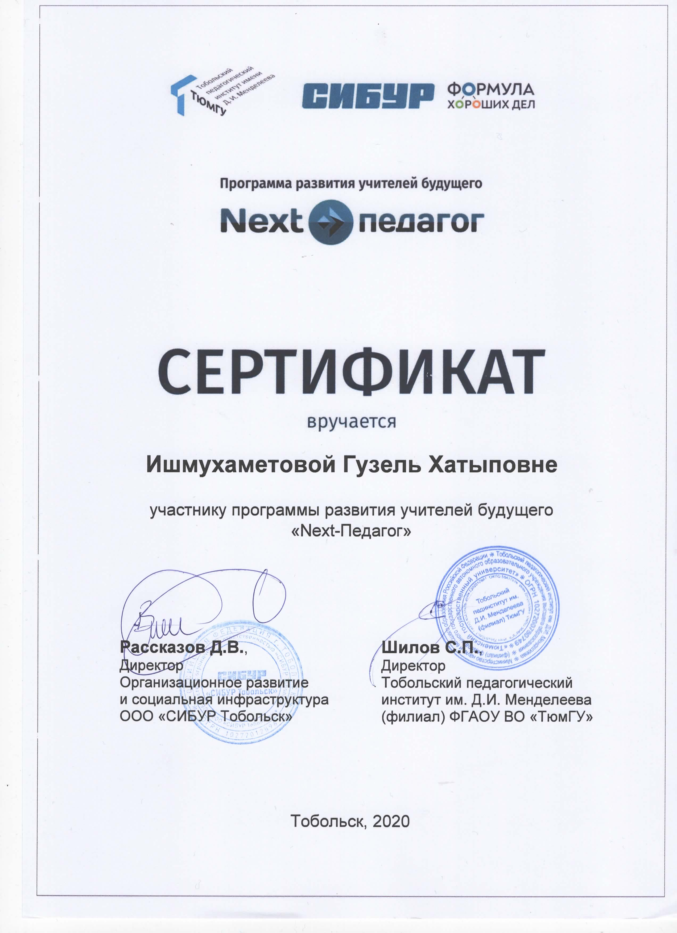

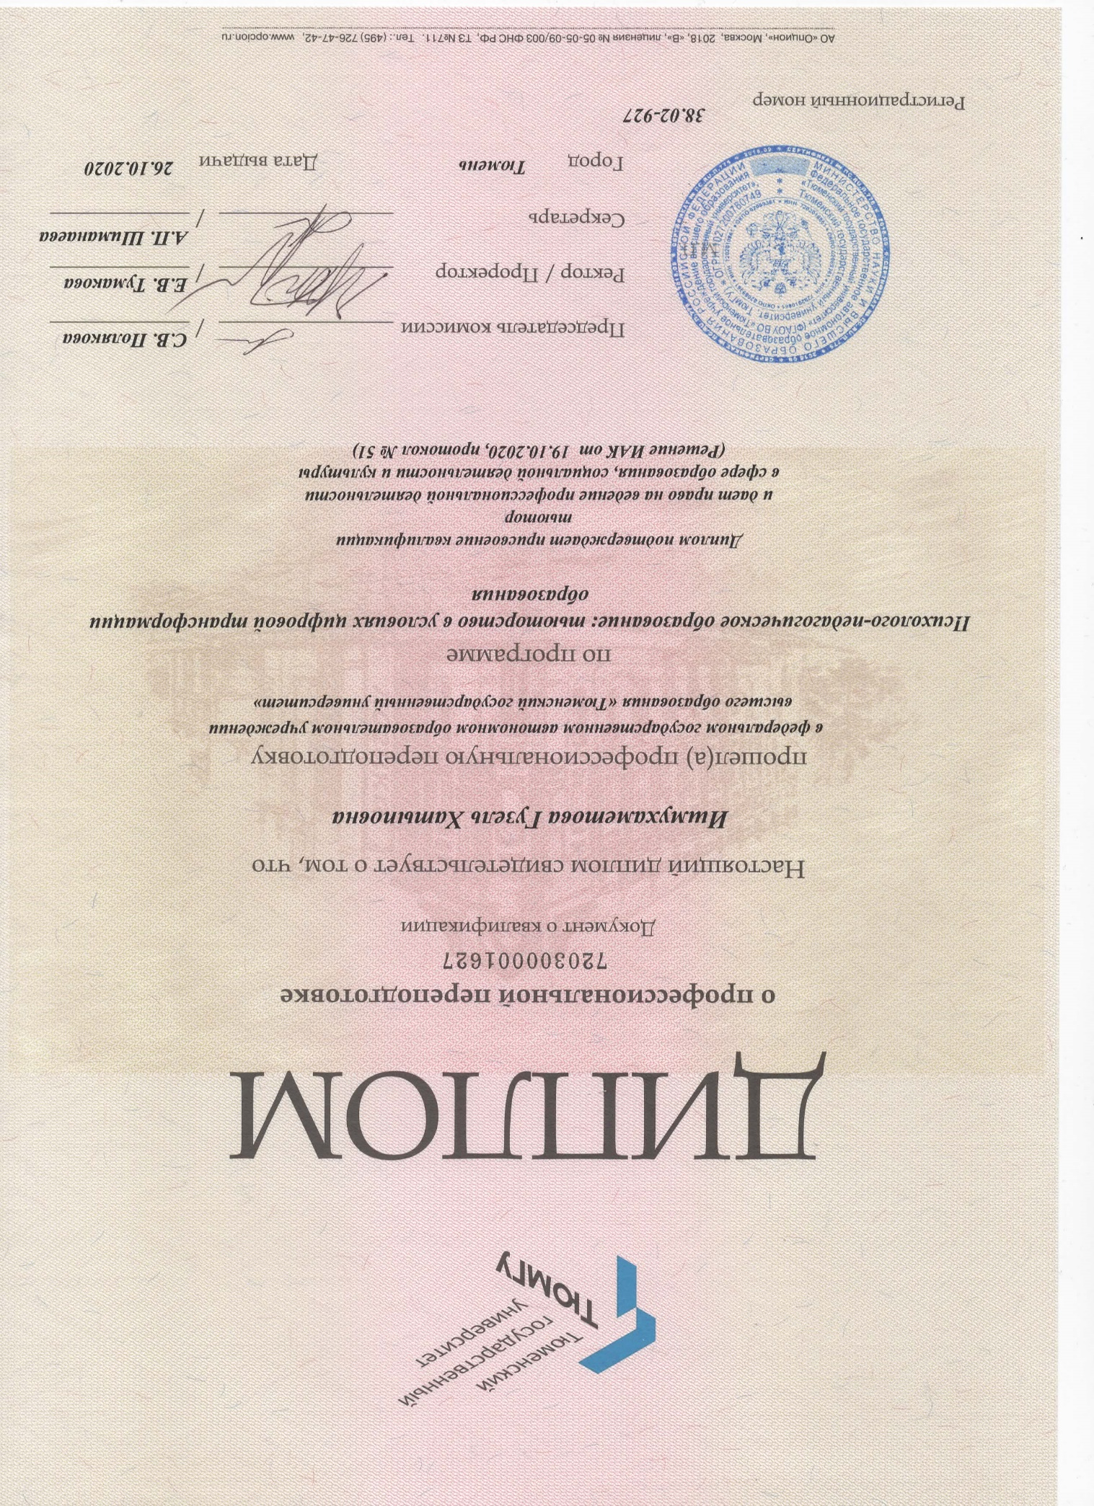

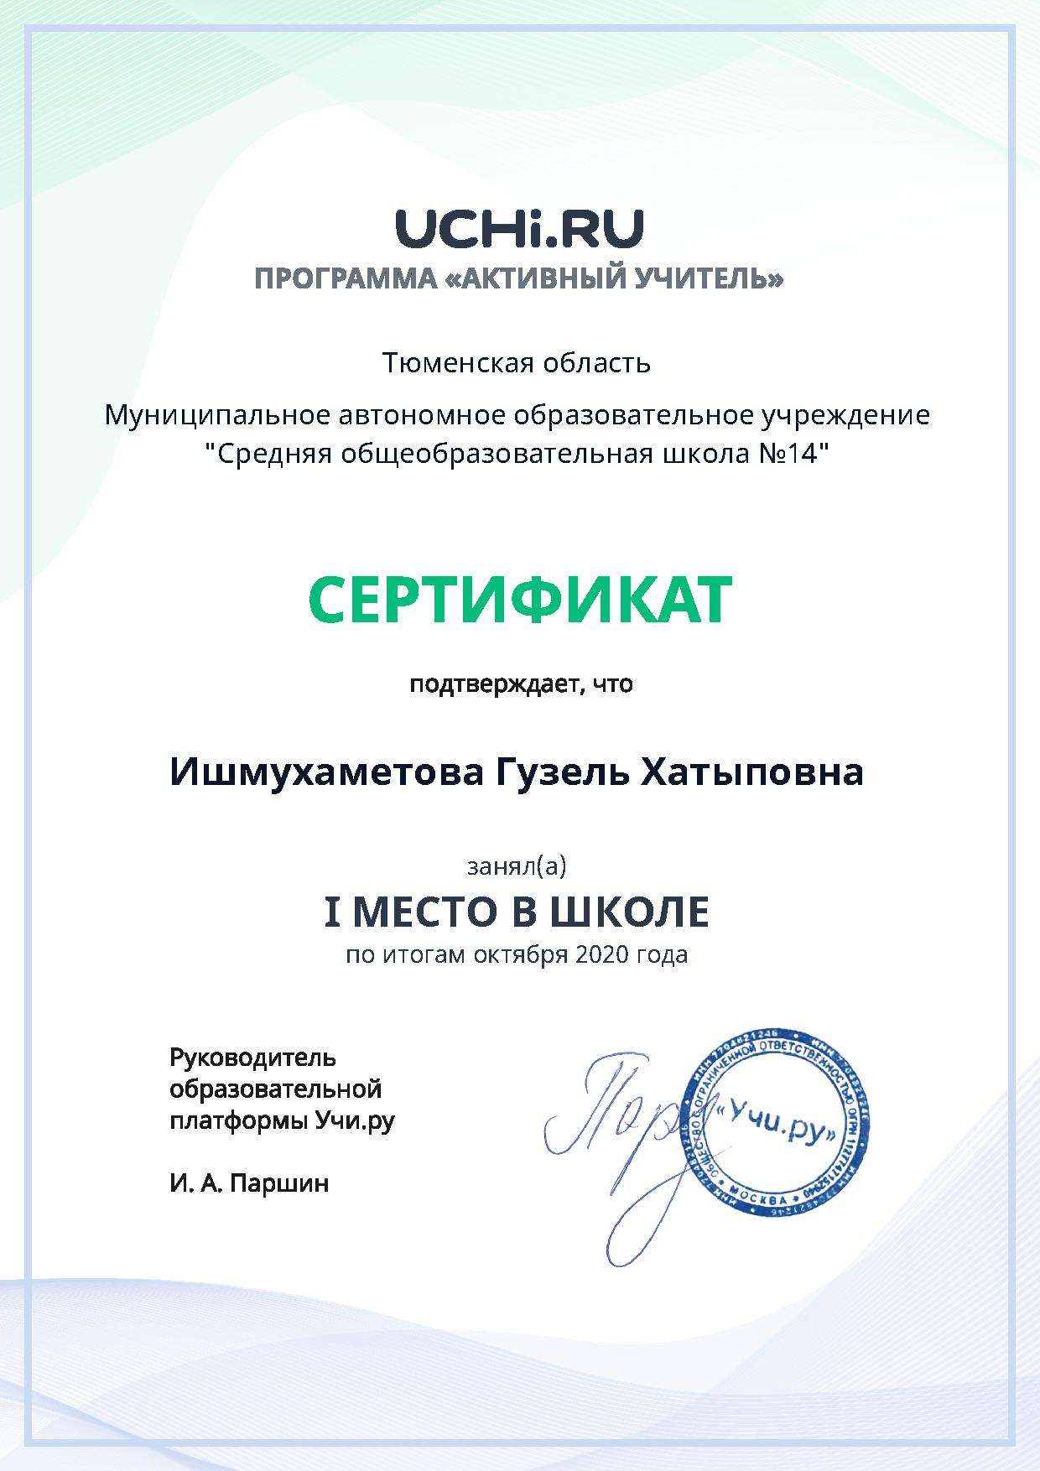

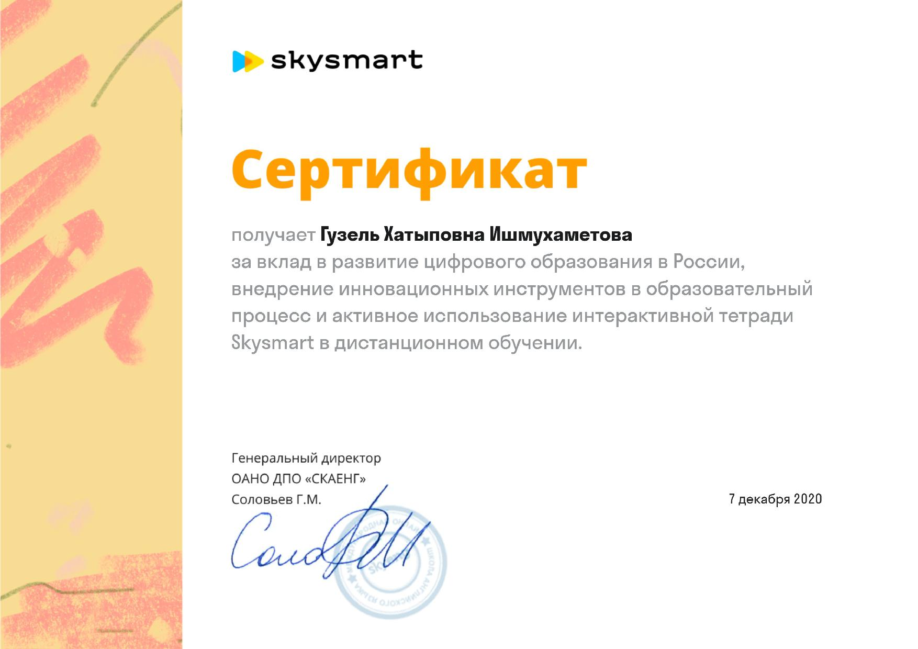

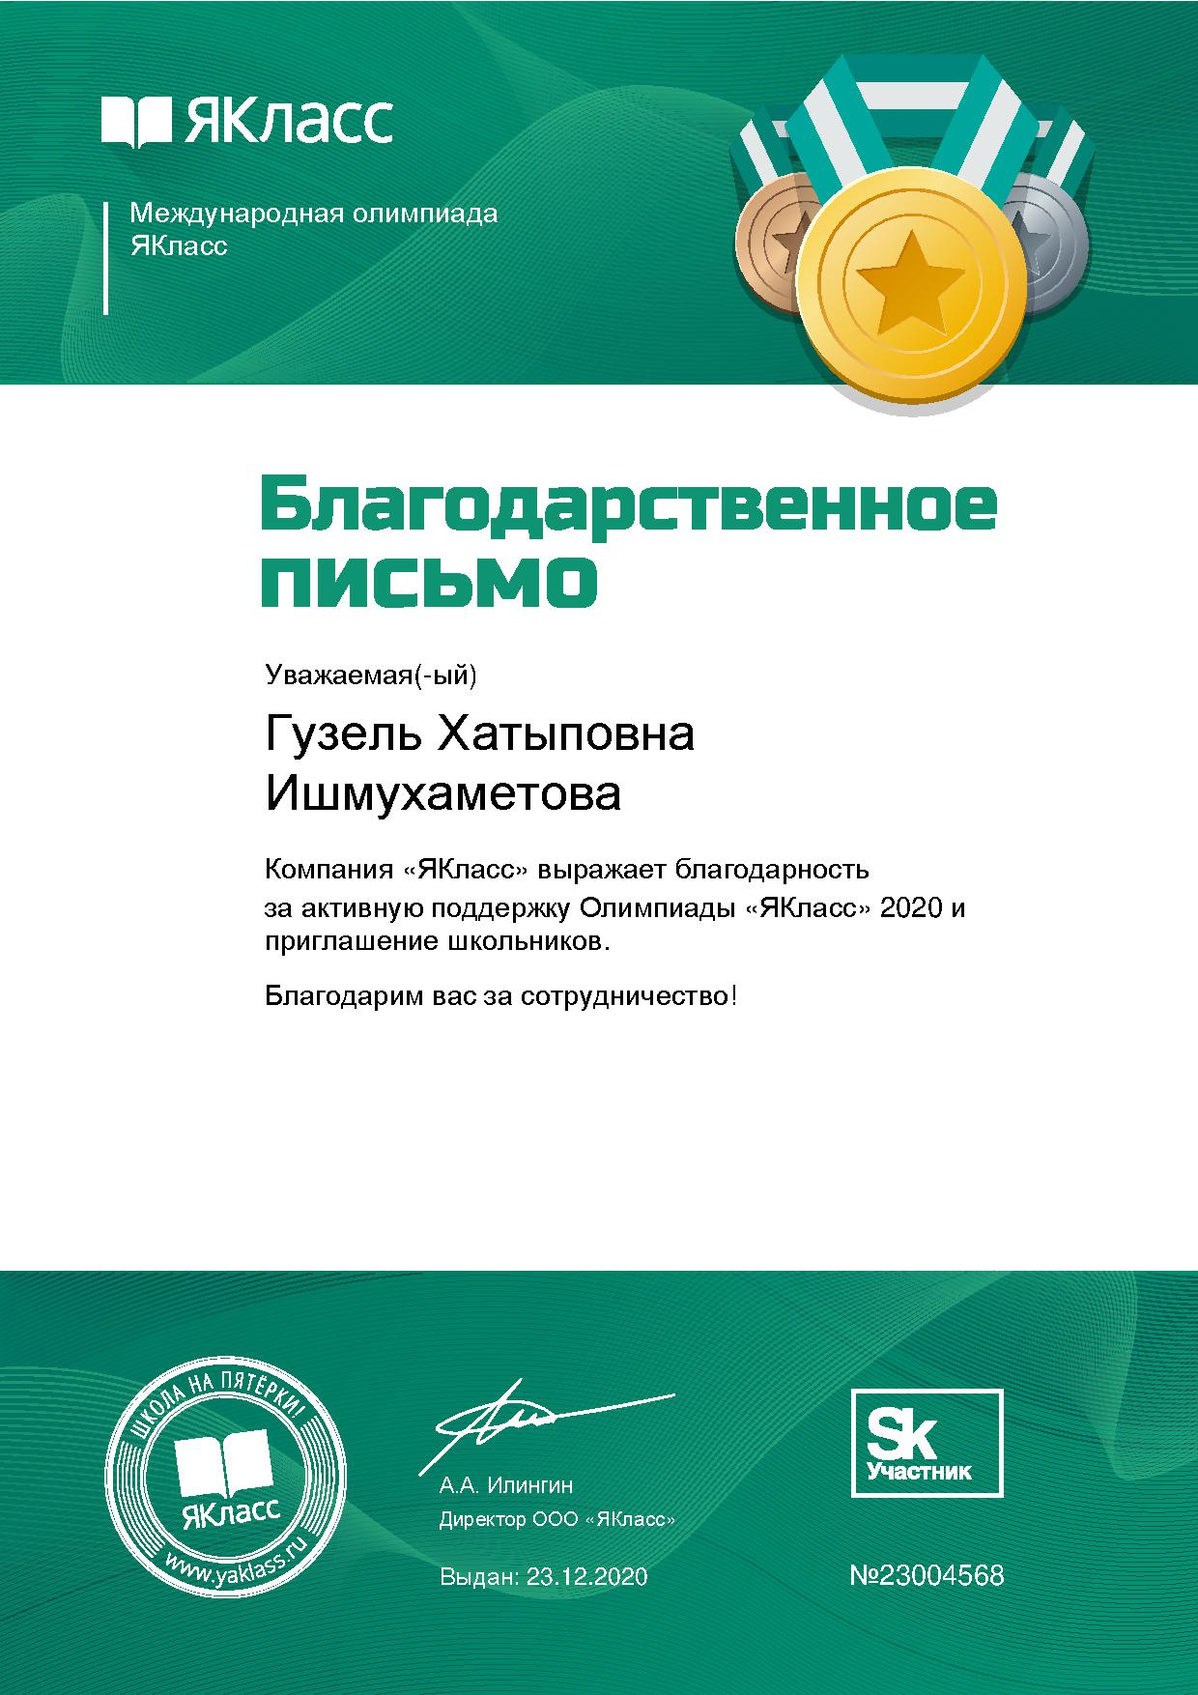

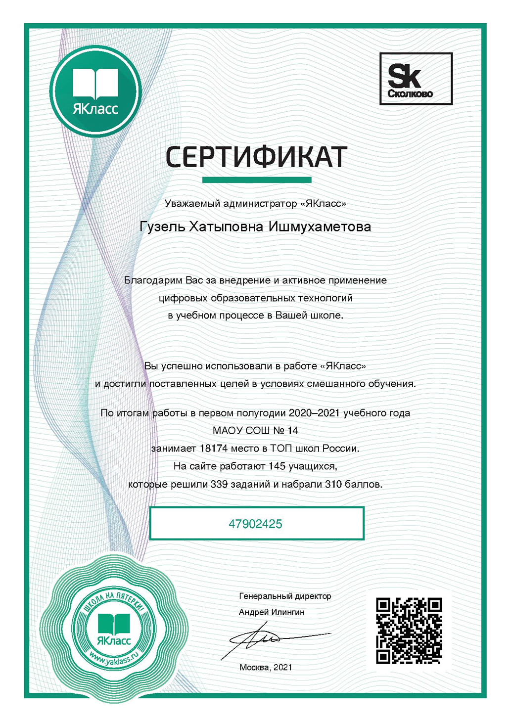
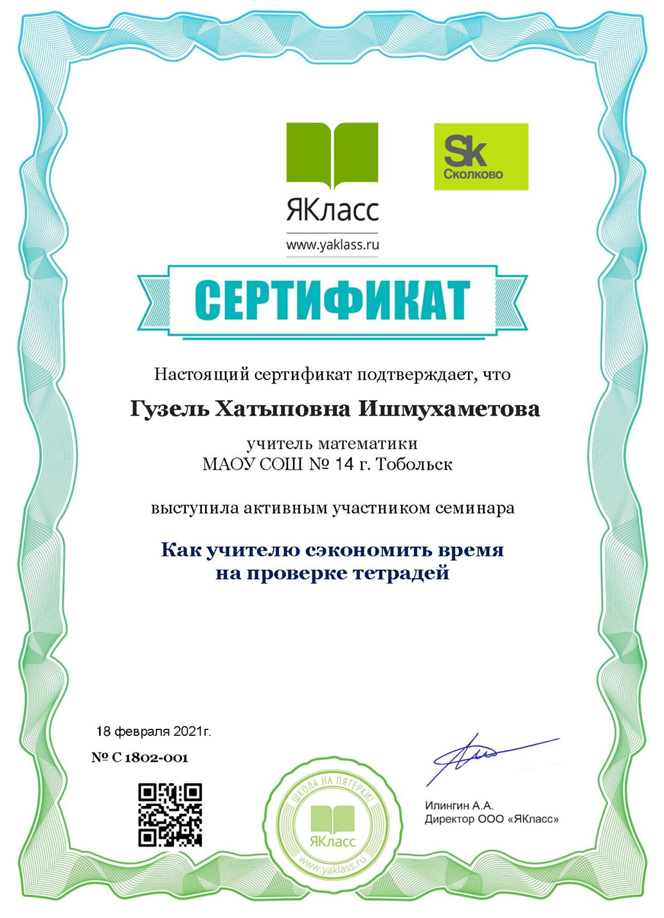

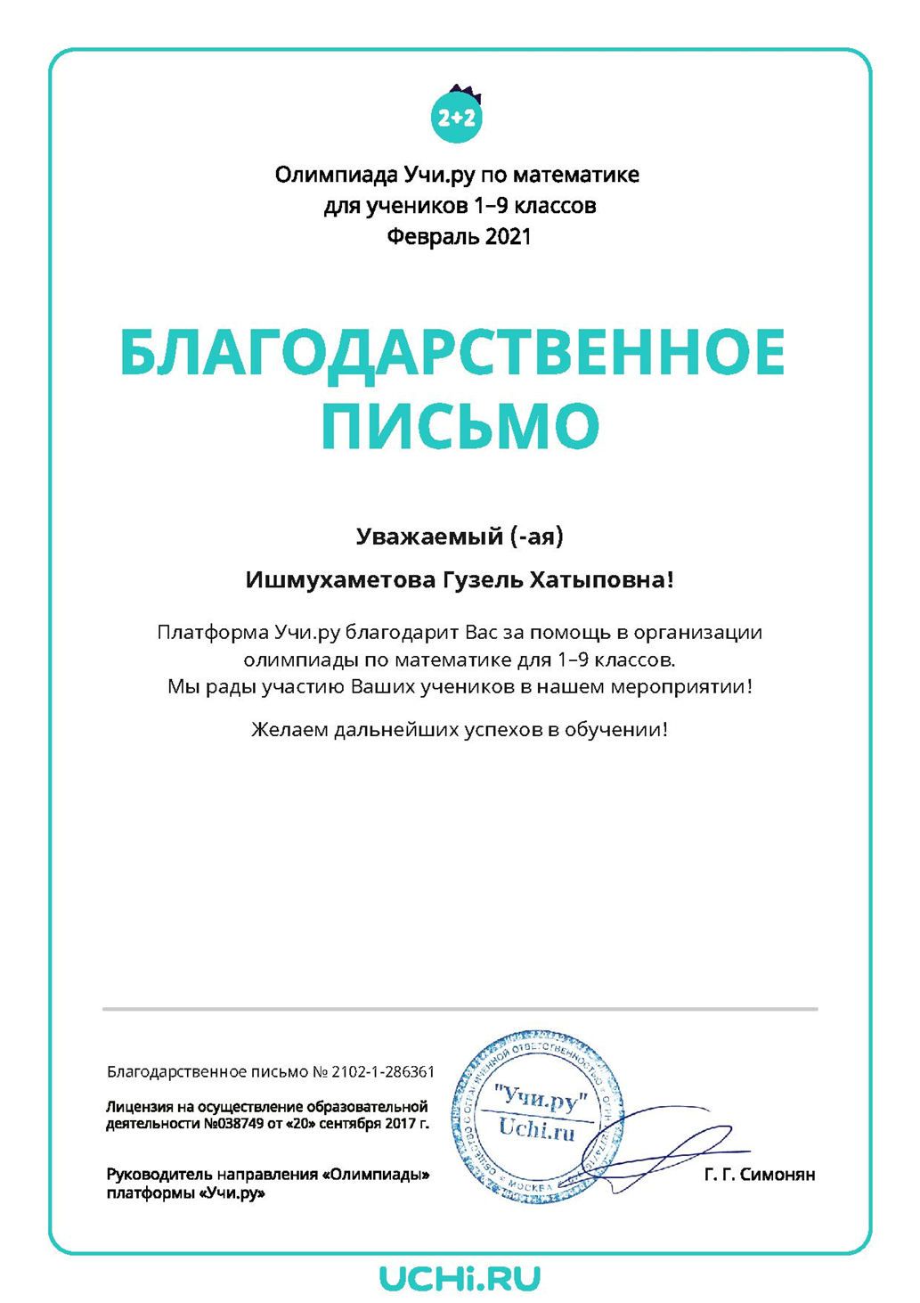
Приложение 2

Результат успеваемости 5-ых классов за 3-ю и 4-ую четверти 2019-2020 учебного года

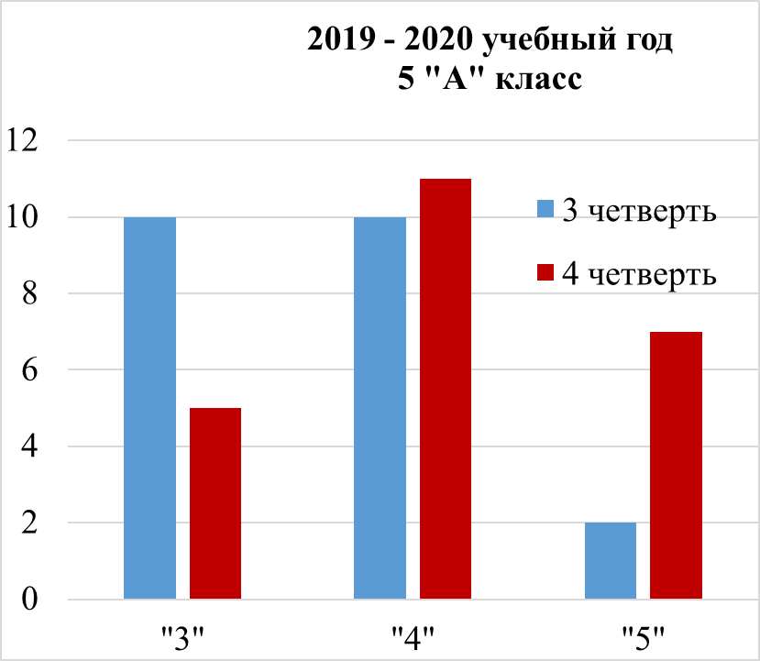
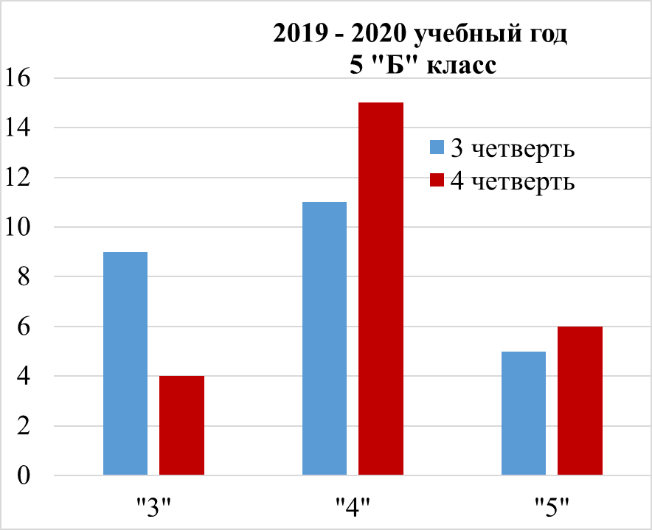

Класс | 3-я четверть | 4-ая четверть
5 «А» | 55 % | 78 %
5 «Б» | 64 % | 84 %

Приложение 3
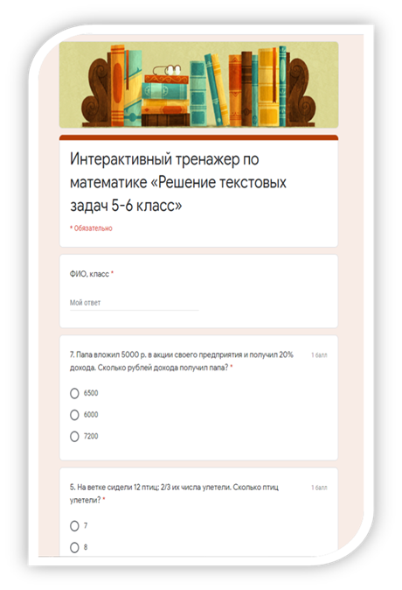

Ссылка: https://docs.google.com/forms/d/e/1FAIpQLSfnUijuWwdg-6yB1veFyUQFMOUSq4G5_l8CoP6Ycd9-Zn43xA/view

